51代码生成工具使用教程

由于本项目没有经过系统性测试，可能有未发现BUG,仅供交流参考，有问题可加qq：2339311136交流。

1. 打开文件夹下address.exe可执行程序

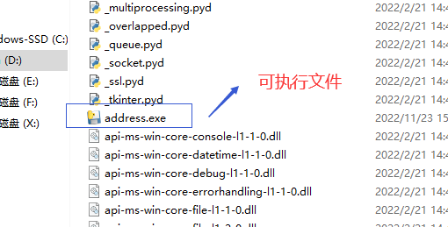

界面介绍

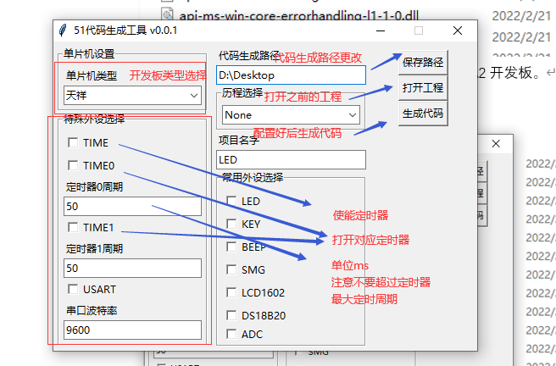

（一）生成新工程

1.根据开发板选择单片机类型目前支持天祥jx-tx-1c开发板和普中A2开发板。

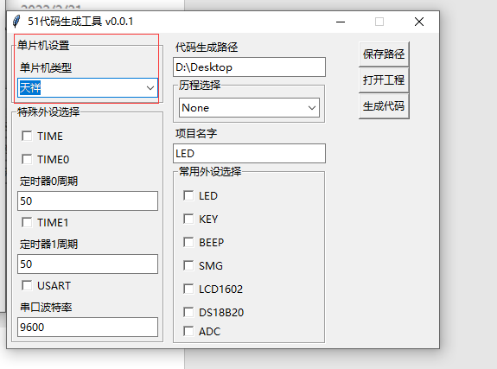

1. 选择示例代码（可选,默认是None,目前只有LED和KEY）

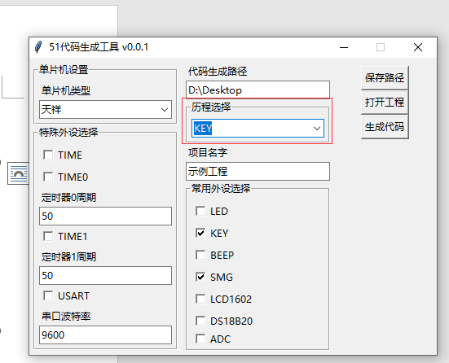

1. 根据需要选择外设

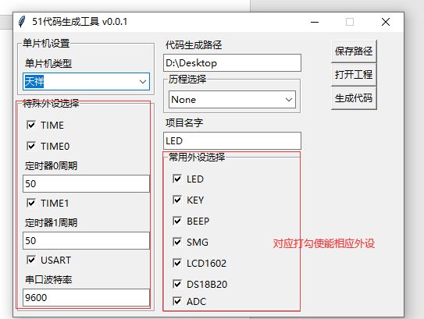

4.输入项目名字（可选,默认是LED）

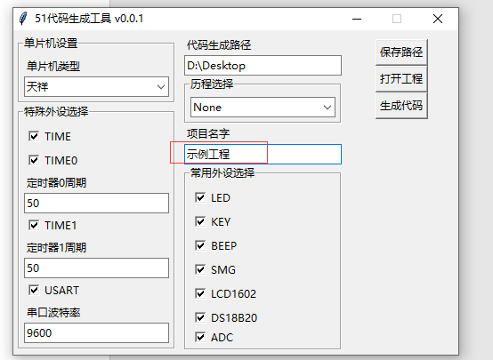

5.更改代码生成路径（可选,默认是桌面）

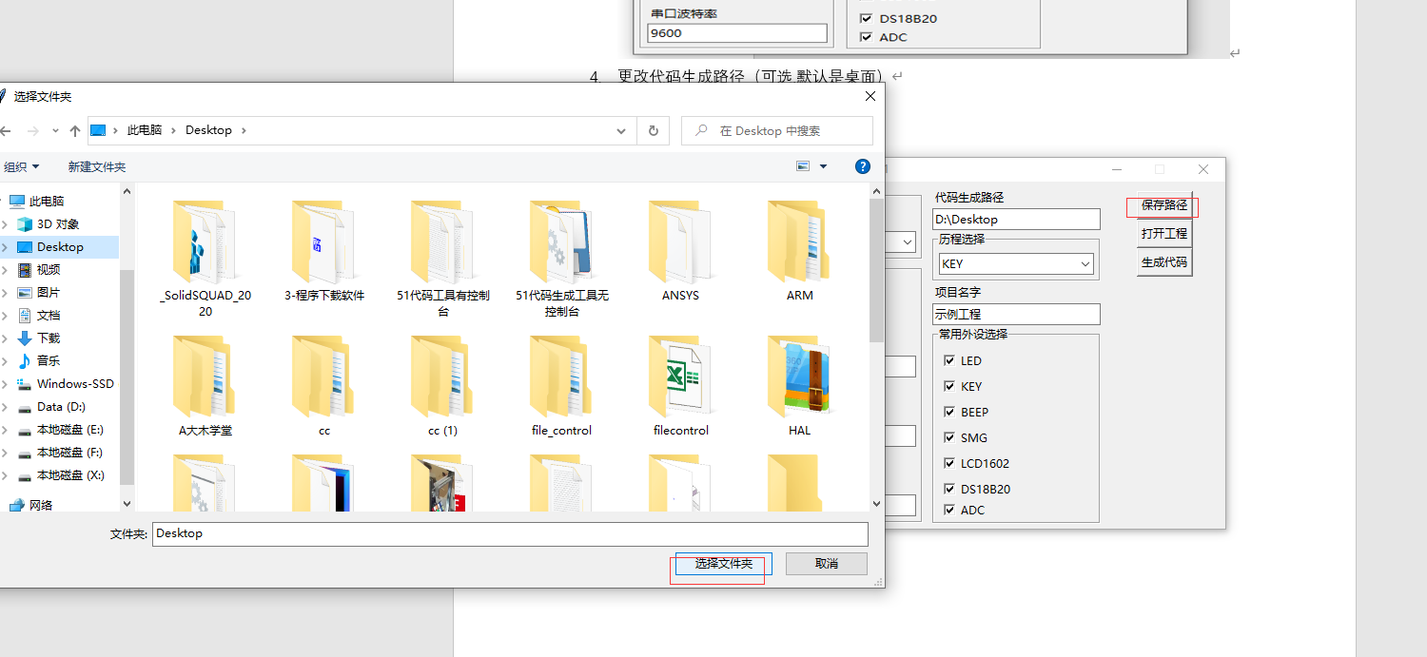

6生成代码

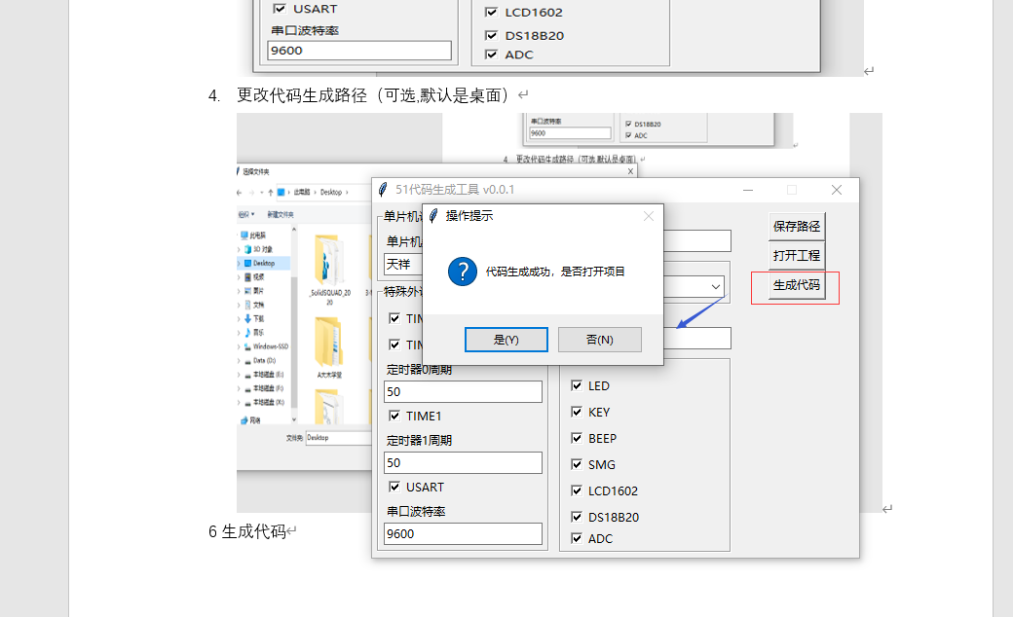

（二）更改配置

1.找到之前的工程文件夹，打开配置.51suifeng文件

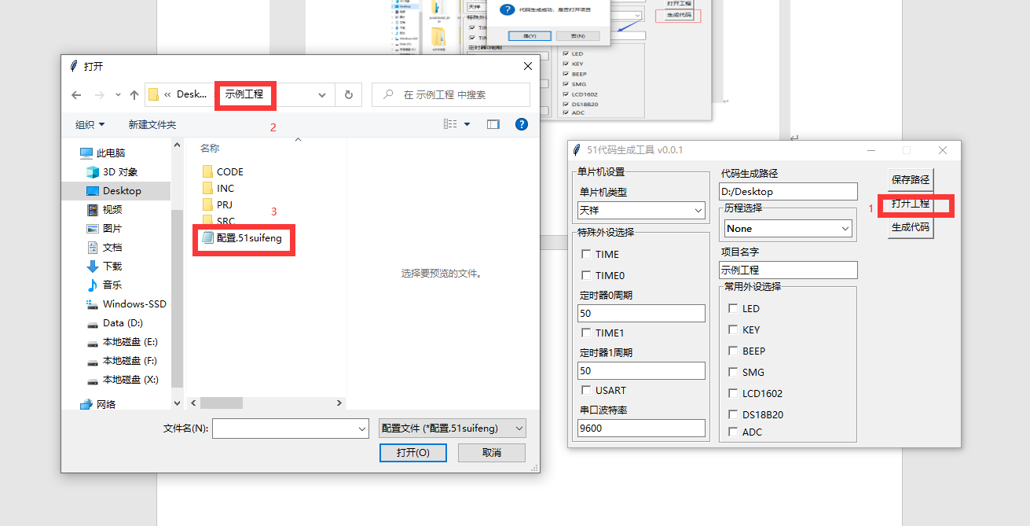

2.根据需要更改配置（见之前的说明，这里历程选择和更改项目名字被禁止）请不要更改代码生成路径

3.生成代码。

（三）工程介绍

